西安市阎良区妇女联合会
2017年度部门决算说明

一、单位基本情况
（一）单位机构:
本单位无机构设置。
（二）部门主要职责
阎良区妇联是区委领导下的人民团体，是党和政府联系妇女群众的桥梁和纽带。基本职能是代表和维护妇女权益，促进男女平等。
1、联系妇女:代表党和政府联系妇女群众，向妇女群众宣传党的方针政策，团结带领广大妇女在航空城建设中发挥积极作用；
2、教育妇女：组织开展各类评优推荐活动，引导妇女自尊、自信、自立、自强，提高素质，培养和教育妇女，全面提高素质，促进妇女全面发展；
3、代表妇女：代表妇女参与社会事务的民主管理、民主监督，关注并加强研究涉及妇女切身利益的热点、难点问题，及时向党委和政府反映社情民意，提出对策和建议,推动妇女儿童发展规划的实施；
4、服务妇女：坚持为妇女儿童服务，为基层服务，加强与社会各界的联系，协调和推动社会各界为妇女儿童办实事、办好事；
5、联谊妇女：依照《中华全国妇女联合会章程》和妇女代表大会任务，开展妇女儿童工作，加强与团体会员的联系，促进各族各界、各行各业妇女的大团结；
6、维护妇女：组织宣传并推动《妇女权益保障法》和各种保障妇女儿童权益的法律、法规的全面实施，参与社会综合治理工作，维护妇女儿童的合法权益。
二、部门决算单位构成
从决算单位构成看，本部门的部门决算包括部门本级（机关）决算和所属事业单位决算。
纳入本部门2017年部门决算编制范围的二级决算单位共有0个，包括：
序号 | 单位名称
1 | 西安市阎良区妇女联合会部门本级（机关）
2 | ……
3 | ……
…… | ……
三、部门人员情况说明
截止2017年底，本部门人员编制3人，其中行政编制3人、事业编制0人；实有人员3人，其中行政3人、事业0人。单位管理的离退休人员4人。
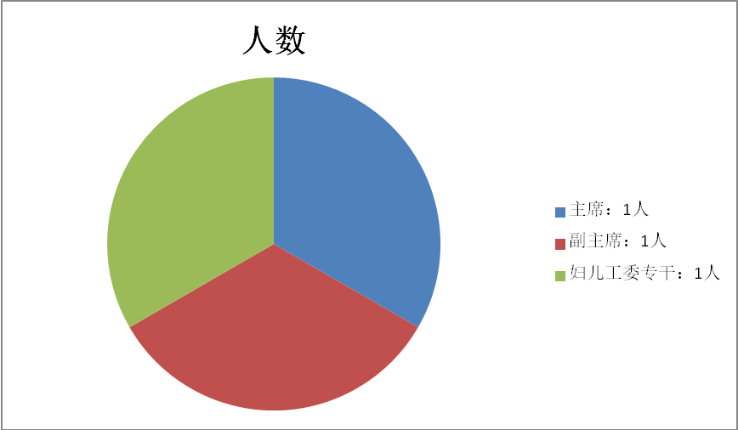

四、2017年度部门工作完成情况
2017年本部门主要开展的活动:开展“航空城女企业家联盟”交流活动、举办“巾帼精准脱贫”家政技能培训、加大创业妇女资金扶持力度、“最美家庭”评选表彰、开展“幸福家庭”主题活动、加大妇女儿童维权力度、积极为弱势妇女儿童办实事、办好事、开展“绿色生活”主题活动、承办第二届“国韵风华”全国健身才艺大赛、村（社区）“会改联”和镇街妇联组织区域化建设、加强“妇女儿童之家”建设、做好“网上妇联”建设、召开“阎良区纪念‘三八’劳动妇女节表彰暨先进事迹报告会”、顺利完成《阎良区妇女儿童发展规划》2017年数据监测和分析报告等各项工作已圆满完成。
五、部门决算收支情况说明
（一）2017年度收入支出总体情况说明
1.本年度收入支出总体情况
（1）2017年度本年收入合计59.59万元，较上年减少 16.11万元，主要原因是基本收入和项目收入相应压缩。
（2）2017年度本年支出合计59.59万元，比上年减少16.11万元，主要原因是基本收入和项目收入相应压缩。
2.本年收入构成情况（并用图表进行辅助说明）
2017年本年收入合计59.59万元。其中:
财政拨款59.59万元，占总收入的100%，包括一般公共预算财政拨款59.59万元、政府性基金预算财政拨款0万元。
事业收入0万元，是事业单位开展专业业务活动及其辅助活动取得的收入，占总收入的0%。
经营收入0万元，是事业单位开展专业业务活动及其辅助活动之外开展非独立核算经营活动取得的收入，占总收入的0%。
其他收入0万元，是取得的除财政拨款收入等以外的各项收入，占总收入的0%。
3.本年支出构成情况（并用图表进行辅助说明）
2017年本年支出合计59.59万元。其中:
（1）基本支出45.63万元，占总支出的77%，是为保障机构正常运转、完成日常工作任务而发生的各项支出，包括人员经费40.86万元和公用经费4.77万元。
（2）项目支出13.96万元，占总支出的23%，是为完成特定的工作任务或事业发展目标，在基本支出之外发生的支出。主要包括妇女儿童工作经费13.96万元。

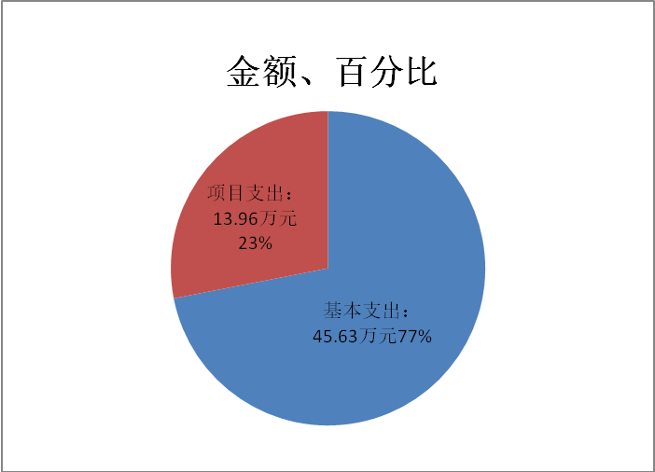

（二）2017年度财政拨款收入支出总体情况说明
- 财政拨款收入支出总体情况
2017年财政拨款收入59.59万元，比上年减少16.11万元，主要原因是基本收入和项目收入相应压缩。2017年财政拨款支出59.59万元，比上年增加16.11万元，主要原因是基本收入和项目收入相应压缩。
2.一般公共预算财政拨款支出情况（按政府功能分类科目细化到项级科目并说明支出具体内容）
2017年度一般公共预算财政拨款支出59.59万元，按支出功能科目分，包括:
（1）一般公共服务支出45.63万元。其中：行政运行45.63万元，主要反映妇联的基本运行支出。 一般行政管理事务13.96万元，主要反映妇联各项活动正常开展的支出。
（2）教育支出0万元。其中：行政运行X0万元，一般行政管理事务0万元。
3.一般公共预算财政拨款基本支出决算情况
2017年度一般公共预算财政拨款基本支出45.63万元，其中：人员经费40.86万元，公用经费4.77万元，用于保障机构正常运转和日常工作需要。
4.政府性基金财政拨款收支情况
本部门无政府性基金决算收支，并已公开空表。
5.国有资本经营财政拨款收支情况
本部门无国有资本经营决算拨款收支。
6.政府采购支出情况
本部门2017年无政府采购支出。
(三)2017年“三公”经费、培训费及会议费支出情况
1.“三公”经费财政拨款支出总体情况说明
2017年度一般公共预算财政拨款安排的“三公”经费支出0万元，2016年也是0元，无增减变化。单位无公车，无车辆运行费，无因公出国（境）经费。
2.培训费支出决算情况
培训费支出0万元。
3.会议费支出决算情况
会议费支出0万元。
六、2017年度部门绩效管理情况说明
2017年本部门对0个专项业务经费项目开展了绩效自评，涉及一般公共预算当年拨款 0万元。
七、2017年其他重要事项情况说明
（一）机关运行经费支出情况
2017年本部门机关运行经费支出4.77万元，用于维持机关日常运转所必需的公用支出。其中：行政单位1户，合计4.77万元，占机关运行经费的100%。
（二）国有资产占用及购置情况说明
截止2017年12月31日，本部门共有固定资产价值为3.51万元，无新购置情况。
八、专业名词解释
1．基本支出：指为保障机构正常运转、完成日常工作任务而发生的各项支出。
2．项目支出：指单位为完成特定的行政工作任务或事业发展目标所发生的各项支出。
3．“三公”经费：指部门使用一般公共预算财政拨款安排的因公出国（境）费、公务用车购置及运行费和公务接待费支出。
4．机关运行经费：指行政单位和参照公务员法管理的事业单位使用一般公共预算财政拨款安排的日常公用经费支出。
5.村（社区）“会改联”：将行政村（社区）的妇代会普遍改建成村（社区）妇联，提升基层妇联组织的功能和活力。
九、2017年部门决算公开报表

西安市阎良区妇女联合会
2018年9月1日

